Český svaz neslyšících sportovců, z.s. – povolení k hostovaní
doložka k členskému průkazu ČSNS

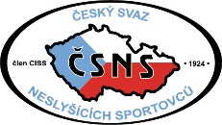

Jméno:…………………………….Příjmení:………………………………………………………

Datum narození:………………………..…………..………………………………………………

Plný název mateřské TJ/SK:………………………………………………………………………

Hostování povoleno TJ/SK:……………………………………………………………………….

Sport:………………..………………………………………………………………………………

Hostování povoleno na dobu od:…………………………. do:………………………………….

Razítko, datum, funkce a podpis oprávněného zástupce mateřské TJ/SK:

…………………………………………………………………………………………………………

Razítko, datum, funkce a podpis oprávněného zástupce hostující TJ/SK:

…………………………………………………………………………………………………………

Datum a podpis sportovce:………………………………………………………………………….

Schváleno dne:………………………………….

Razítko a podpis oprávněného zástupce STK:

…………………………………………………………………………………………………………

